HC-40混凝土强度拉拔仪主要用于建筑工程混凝土（C10～C80）强度检测及饰面砖粘结强度的检测和其他有关拉拔强度的检测试验。
适用标准:
CE CS69:94《后装拔出法检测混凝土强度技术规程》
JGJ110-97 《建筑工程饰面砖粘结强度检验标准》
JGJ126-2000《外墙饰面砖工程施工及验收规程》
仪器简介：
(1) 油路完全内置,外观更简捷。可避免因油管外置而造成仪器的可靠性下降和损坏,为目前市场上销售的多功能强度检测仪，更新换代产品。
(2) 采用我公司最新开发的HC-40智能数据处理器，全中文菜单、自动计算、数据存储、查询和峰值保持功能，采用软件标准，无需拆装，当外力到达指定压力时，只需按一下“设置”键即可完成，是目前市场上唯一有此项功能，现场便携式多功能强度检测仪，极大的方便了用户的需求和使用，深受欢迎。带USB接口、具有完善的报表编辑软件功能等。是各级检测（试验）单位的首选产品。
报表编辑软件（如下图）
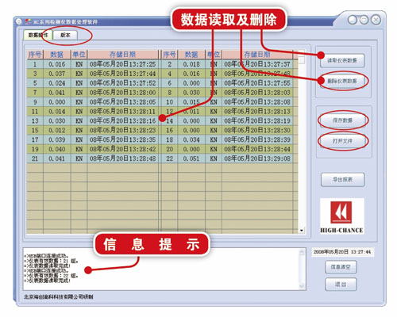
3)采用“后装拔出法”测强原理，该原理为我国检测混凝土抗压强度标准试验方法，符合《后装拔出法检测混凝土强度技术规程》（CE CS69：94），当混凝土有一定强度时，可随时进行检测。符合《建筑工程饰面砖粘结强度检验标准》（JGJ110-97）及《外墙饰面砖工程施工及验收规程》（JGJ126-2000）。
(4)许多地方建立了测强曲线，该检测方法已在全国范围内被各质检检测单位及试验室所广泛使用。
(5)每台仪器出厂前均已经标定好，直接使用。手操作器显示单位为kN。
仪器简介
HC-40多功能强度检测仪，采用合金泵头、轻便耐用。显示部分采用HC系列压力数值显示器，最小可测得0.01kN的拉力值，完全满足使用者各种粘结强度的检测需要。该仪表具有数显直读、峰值保持、数据存储和查询功能，操作简单等.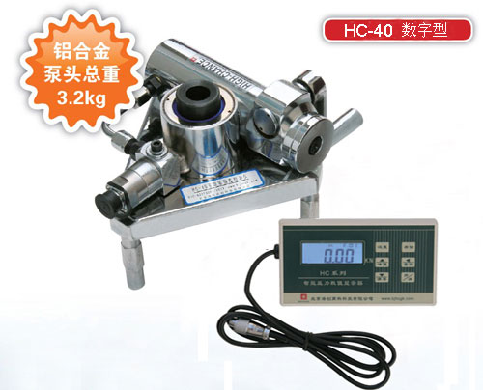
仪器参数
功 能\型号 | HC-40（数字型） | HC-40（中文型）
便携式液压主体结构 | 有 | 有
合金泵头(3.2kg) | 有 | 有
空心油缸行程 | 10mm | 10mm
四行中文显示仪 | 无 | 有
自动关机功能 | 有 | 有
全中文操作菜单 | 无 | 有
防尘仪器皮包 | 有 | 有
显示仪分辨率 | 0.01kN | 0.01kN
测量范围 | 0～40.00KN | 0～40.00KN
峰值保持 | 有 | 有
显示仪数据存储功能 | 有 | 有
数据存储量 | 50条 | 500条
仪表数据查询和删除 | 有 | 有
全量程10段折线修正 | 无 | 有
高精度传感单元 | 有 | 有
高容量充电电池 | 有 | 有
中文菜单式查询 | 无 | 有
USB数据传输功能 | 无 | 有
USB数据传输软件 | 无 | 有
自动生成检验报告 | 无 | 有
上位机数据编辑功能 | 无 | 有
仪器配置：
（1 ）主机一台
（2 ）HC-40智能数据处理器一只（全中文菜单、自动计算、数据存储、查询和峰值保持功能）
（3 ）电源适配器一只
（4 ）连接电缆二根
（5 ）钻孔系统一套
（6 ）磨槽系统一套
（7 ）胀簧、胀杆、冲头各一个
（8 ）退杆、退套各一个
（9 ）拉杆二只（分别拉混凝土和饰面砖）
(10) 标准块六只
(11) 说明书一本
(12）保修卡和合格证各一张
(13）便携箱二只

